**Контрольная работа по технологии за год 2020-2021 уч.г.**

**3 класс**

**Цель итоговой контрольной работы**: выявить достижение планируемых результатов по учебному предмету «Технология » на уровне 3 класса начального общего образования.

**Тест**

**Вариант 1**

**Ф.И___________________________________________Дата_______________**

**1. Как правильно передавать иголку?**

а) остриём вперёд; в) в игольнице;

б) ушком вперёд; г) как хочешь

**2. Укажи инструмент приспособленный для работы с бумагой, картоном:**

а) отвёртка; в) шило;

б) ножницы; г) пяльцы

**3. Укажи линию сгиба:**

а); в) ;

б); г) ///////////

**4. Какой материал используется при лепке?**

а) пластилин; в) фольга;

б) мел; г) нитки

**5. Образец, по которому изготавливают какие-либо одинаковые изделия:**

а) панно; в) чертёж;

б) шаблон; г) мозаика

**6. Оригами – это …**

а) окрашивание ткани;

б) лепка на проволочном каркасе;

в) плетение верёвок;

г) техника складывания бумаги

**7. Ткань, сделанная из натурального сырья:**

а) шерстяная; в) нейлон;

б) капрон; г) акрил

**8. Вид сельскохозяйственного труда:**

а) кулинария; в) овощеводство;

б) вышивка; г) строительство

**9. Дополни пословицу:**

«Длинная нитка - …»

а) быстрая швея; в) ленивая швея;

б) умная швея; г) глупая швея

**10. Выбери правильный ответ на вопрос:**

Что это: двенадцать коней поводом идут?

а) грабли; в) вилы;

б) лопата; г) лошадь

**Практическая часть**

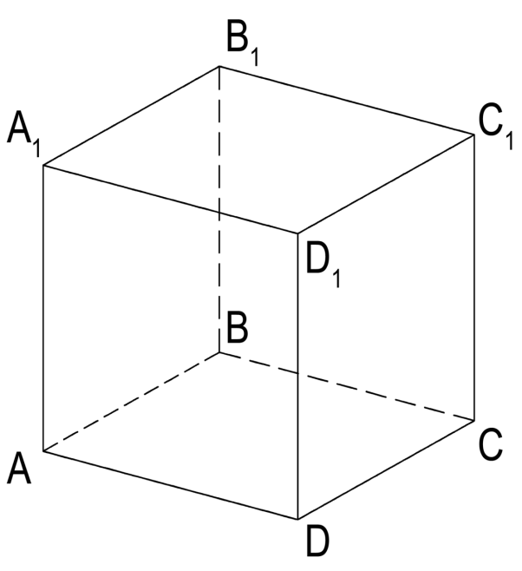

1. Рассмотри чертёж куба на бумаге.

2. Выполни модель куба из зубочисток и пластилина.

3.Запиши данные.

Сколько вершин у куба? ______________.

Сколько граней у куба? ___________________.

Сколько рёбер у куба? ____________________.

**Тест**

**Вариант 2**

**Ф.И_______________________________________________Дата___________**

**1. Как правильно передавать ножницы?**

а) кольцами вперёд; в) как хочешь;

б) лезвием вперёд; г) боком вперёд

**2. Укажи инструменты для разметки:**

а) линейка; в) карандаш;

б) иголка; г) шило

**3. Укажи линию разреза:**

а)**__________**; в);

б) ; г) ////////////

**4. Какие материалы не используются при изготовлении аппликации?**

а) бумага; в) клей;

б) ткань; г) фольга

**5. Изображение, выполненное с помощью линейки и карандаша, с соблюдением точных размеров:**

а) чертёж; в) шаблон;

б) панно; г) мозаика

**6. Оригами – это …**

а) окрашивание ткани;

б) лепка на проволочном каркасе;

в) плетение верёвок;

г) техника складывания бумаги

**7. Ткань, сделанная из искусственного сырья:**

а) шерстяная; в) льняная;

б) хлопчатобумажная; г) капрон

**8. Вид народно-прикладного промысла:**

а) кулинария; в) овощеводство;

б) дымковская игрушка; г) строительство

**9. Дополни пословицу:**

«Семь раз отмерь - …»

а) семь раз отрежь; в) отрежь половину;

б) один раз отрежь; г) пять раз отрежь

**10. Выбери правильный ответ:**

Кто берёт сено тремя зубами?

а) грабли; в) вилы;

б) лопата; г) лошадь

**Практическая часть**

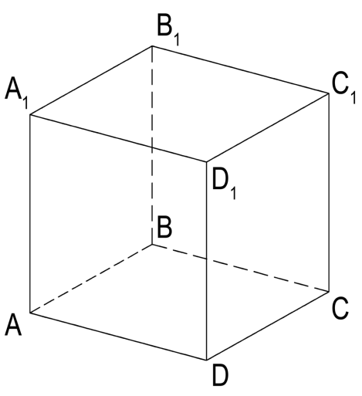

1. Рассмотри чертёж куба на бумаге.

2. Выполни модель куба из зубочисток и пластилина.

3.Запиши данные.

Сколько вершин у куба? ______________.

Сколько граней у куба? ___________________.

Сколько рёбер у куба? ____________________.

**КЛЮЧИ**

**Вариант 1**

**1. Как правильно передавать иголку?**

а) остриём вперёд; в) в игольнице;

б) ушком вперёд; г) как хочешь

**2. Укажи инструмент приспособленный для работы с бумагой, картоном:**

а) отвёртка; в) шило;

б) ножницы; г) пяльцы

**3. Укажи линию сгиба: правильный ответ в)**

а); в) ;

б); г) ///////////

**4. Какой материал используется при лепке?**

а) пластилин; в) фольга;

б) мел; г) нитки

**5. Образец, по которому изготавливают какие-либо одинаковые изделия:**

а) панно; в) чертёж;

б) шаблон; г) мозаика

**6. Оригами – это …**

а) окрашивание ткани;

б) лепка на проволочном каркасе;

в) плетение верёвок;

г) техника складывания бумаги

**7. Ткань, сделанная из натурального сырья:**

а) шерстяная; в) нейлон;

б) капрон; г) акрил

**8. Вид сельскохозяйственного труда:**

а) кулинария; в) овощеводство;

б) вышивка; г) строительство

**9. Дополни пословицу:**

«Длинная нитка - …»

а) быстрая швея; в) ленивая швея;

б) умная швея; г) глупая швея

**10. Выбери правильный ответ на вопрос:**

Что это: двенадцать коней поводом идут?

а) грабли; в) вилы;

б) лопата; г) лошадь

**Практическая часть**



1. Рассмотри чертёж куба на бумаге.

2. Выполни модель куба из зубочисток и пластилина.

3.Запиши данные.

Сколько вершин у куба? ____8__________.

Сколько граней у куба? ____6_______________.

Сколько рёбер у куба? _____12_______________.

**Тест**

**Вариант 2**

**1. Как правильно передавать ножницы?**

а) кольцами вперёд; в) как хочешь;

б) лезвием вперёд; г) боком вперёд

**2. Укажи инструменты для разметки:**

а) линейка; в) карандаш;

б) иголка; г) шило

**3. Укажи линию разреза: а)**

а)**__________**; в);

б) ; г) ////////////

**4. Какие материалы не используются при изготовлении аппликации?**

а) бумага; в) клей;

б) ткань; г) фольга

**5. Изображение, выполненное с помощью линейки и карандаша, с соблюдением точных размеров:**

а) чертёж; в) шаблон;

б) панно; г) мозаика

**6. Оригами – это …**

а) окрашивание ткани;

б) лепка на проволочном каркасе;

в) плетение верёвок;

г) техника складывания бумаги

**7. Ткань, сделанная из искусственного сырья:**

а) шерстяная; в) льняная;

б) хлопчатобумажная; г) капрон

**8. Вид народно-прикладного промысла:**

а) кулинария; в) овощеводство;

б) дымковская игрушка; г) строительство

**9. Дополни пословицу:**

«Семь раз отмерь - …»

а) семь раз отрежь; в) отрежь половину;

б) один раз отрежь; г) пять раз отрежь

**10. Выбери правильный ответ:**

Кто берёт сено тремя зубами?

а) грабли; в) вилы;

б) лопата; г) лошадь

**Практическая часть**



1. Рассмотри чертёж куба на бумаге.

2. Выполни модель куба из зубочисток и пластилина.

3.Запиши данные .

Сколько вершин у куба? _______8_______.

Сколько граней у куба? ________6___________.

Сколько рёбер у куба? ________12____________.

**Критерии оценивания практической части**

**"5" («отлично»)**- ставится, если обучаемым:

* тщательно спланирован труд и рационально организовано рабочее место;
* правильно выполнялись приемы труда, самостоятельно и творчески выполнялась работа;
* изделие изготовлено с учетом установленных требований;
* полностью соблюдались правила техники безопасности.

**"4" («хорошо»)** - ставится, если обучаемым:

* допущены незначительные недостатки в планировании труда и организации рабочего места;
* в основном правильно выполняются приемы труда;
* работа выполнялась самостоятельно;
* норма времени выполнена или недовыполнена 10-15 %;
* изделие изготовлено с незначительными отклонениями;
* полностью соблюдались правила техники безопасности.

**"3"(«удовлетворительно»)**- ставится, если обучаемым:

* имеют место недостатки в планировании труда и организации рабочего места;
* отдельные приемы труда выполнялись неправильно;
* самостоятельность в работе была низкой;
* норма времени недовыполнена на 15-20 %;
* изделие изготовлено с нарушением отдельных требований;
* не полностью соблюдались правила техники безопасности;

**«2» («неудовлетворительно»)** - недопустима, так как она может погасить интерес ребёнка и соответственно его потребность в творческой деятельности.

**За каждый правильный ответ в тесте 1 балл и за вопросы практической части по 1 баллу( максимально 13 баллов)**

|  |  |
| --- | --- |
| **Количество баллов** | **Отметка** |
| **10-13баллов** | **«5»** |
| **5-9баллов** | **«4»** |
| **0 -4 баллов** | **«3»** |

**Анализ контрольной работы по технологии за год 3 класса**

|  |  |  |  |  |  |  |  |  |  |  |  |  |  |  |  |  |  |  |
| --- | --- | --- | --- | --- | --- | --- | --- | --- | --- | --- | --- | --- | --- | --- | --- | --- | --- | --- |
| **№/п** | **ФИ** | **Задания теста** | | | | | | | | | | | **Вопросы практической части** | | | | **Отметка** | |
| *1* | *2* | *3* | *4* | *5* | *6* | *7* | *8* | *9* | *10* | *1* | | *2* | *3* |  | |
| 1 |  |  |  |  |  |  |  |  |  |  |  |  | |  |  |  | |
| 2 |  |  |  |  |  |  |  |  |  |  |  |  | |  |  |  | |
| 3 |  |  |  |  |  |  |  |  |  |  |  |  | |  |  |  | |
| 4 |  |  |  |  |  |  |  |  |  |  |  |  | |  |  |  | |
| 5 |  |  |  |  |  |  |  |  |  |  |  |  | |  |  |  | |
| 6 |  |  |  |  |  |  |  |  |  |  |  |  | |  |  |  | |
| 7 |  |  |  |  |  |  |  |  |  |  |  |  | |  |  |  | |
| 8 |  |  |  |  |  |  |  |  |  |  |  |  | |  |  |  | |
| 9 |  |  |  |  |  |  |  |  |  |  |  |  | |  |  |  | |
| 10 |  |  |  |  |  |  |  |  |  |  |  |  | |  |  |  | |
| 11 |  |  |  |  |  |  |  |  |  |  |  |  | |  |  |  | |
| 12 |  |  |  |  |  |  |  |  |  |  |  |  | |  |  |  | |
| 13 |  |  |  |  |  |  |  |  |  |  |  |  | |  |  |  | |
| 14 |  |  |  |  |  |  |  |  |  |  |  |  | |  |  |  | |
| 15 |  |  |  |  |  |  |  |  |  |  |  |  | |  |  |  | |
| 16 |  |  |  |  |  |  |  |  |  |  |  |  | |  |  |  | |
| 17 |  |  |  |  |  |  |  |  |  |  |  |  | |  |  |  | |
| 18 |  |  |  |  |  |  |  |  |  |  |  |  | |  |  |  | |
| 19 |  |  |  |  |  |  |  |  |  |  |  |  | |  |  |  | |
| 20 |  |  |  |  |  |  |  |  |  |  |  |  | |  |  |  | |
| 21 |  |  |  |  |  |  |  |  |  |  |  |  | |  |  |  | |
| 22 |  |  |  |  |  |  |  |  |  |  |  |  | |  |  |  | |
| **Без ошибок** | |  |  |  |  |  |  |  |  |  |  |  | |  |  |  | |
| **Ош.-** | |  |  |  |  |  |  |  |  |  |  |  | |  |  |  | |
| **Качество в %** | |  |  |  |  |  |  |  |  |  |  |  | |  |  |  | |

**Вывод**:

**Группа риска**: